LES ASSOCIATIONS D’ALIMENTS
La digestion se fait dans des milieux acido-basiques différents selon l’aliment et cela est très important à comprendre.
- Pour digérer les féculents et grains (pâtes, riz, pomme de terre, le pain, quinoa etc.), l’organisme va sécréter des agents alcalins (ptyaline). Les féculent nécessitent donc un milieu alcalin pour être digérés.
- Pour digérer les protéines (viande, poison, oeuf, fromage, oléagineux etc.), l’organisme va sécréter des agents acides (acide chlorydrique). Les protéines nécessitent donc un milieu acide pour être digérées.
Aussi, si vous mélangez des féculents et des protéines au cours d’un même repas, il va y avoir une neutralisation mutuelle des agents acides et alcalins. En effet, les protéines vont être traitée en premier avec une production d’acide qui va entraver la sécrétion de ptyaline. L’amidon des féculents va patienter et fermenter. Cela va fortement perturber la digestion et va engendrer un tas de désordres: ballonnements, gaz, maux de ventre ou diarrhée ainsi qu’une mauvaise assimilation des nutriments.
Evitez donc de mélanger des féculents avec une protéine !
Un autre conseil qu’il faut retenir pour bien manger et préserver sa santé est de limiter les aliments « acides » et privilégiez les aliments « alcalins ». C’est la base du concept de l’équilibre acido-basique . Un PH trop acide favorise les inflammations de l’organisme et les maladies. Il convient alors d’avoir une alimentation principalement composée d’aliments alcalins plutôt qu’acides.
Les règles d’or des bonnes associations alimentaires
Combinez vos protéines avec des légumes et non des féculents (voir explication ci-dessus). Par exemple: poisson + crudités, oeufs au plat + légumes vapeur. Préférez un seul type de protéine plutôt qu’un mélange de différentes protéines au cours d’un repas (évitez de mélanger viande et poisson).
Combinez vos féculents avec des légumes. Par exemple: spaghettis végétariennes aux petits légumes, riz complet-petit pois, taboulé de quinoa.
Combinez vos légumineuses aves des légumes. Par exemple: lentilles + haricots verts, pois-chiche + crudités.
Consommez toujours vos fruits avant ou en dehors des repas. Evitez les desserts en fin de repas sauf lors d’exceptions (sortie au restaurant, jour de triche, repas de famille etc.).

Ne mélangez pas des produits laitiers avec d’autres aliments mais consommez-les seul. Par exemple, un muesli avec du lait ou du yaourt est à proscrire pour bien digérer.

Alternez un repas féculents + légumes puis légumes + protéines séparément au cours d’une journée. Evitez les féculents le soir et privilégiez les légumes à volonté qui doivent représenter la moitié de votre assiette.
Evitez de mélanger des fruits sucrés (banane, figues, mangue, fruits secs…) avec des fruits acides

(agrumes, kiwi, ananas, fraise…). Les fruits sucrés se marient par contre bien avec les fruits sub-acides (poire, pêche, abricot, framboise…). Mangez le melon ou la pastèque à part car ils contiennent beaucoup d’eau et perturbent la digestion.

Protéines fortes | Viandes, poissons, volailles, crustacés, œufs, fromages cuits, gouda, comté
Protéines faibles | Soja, légumineuses, pois frais, champignons, algues, , amandes, noisettes,
Protéines fromages frais | Yaourts, fromages blancs, chèvres frais, brebis frais, petit suisse,
Farineux forts | Riz, pâtes, avoine, épeautre, blé, orge, seigle, pain complet, sarrasin, millet, maïs,…
Amidons faibles | Biscottes, flocons de céréales, potimarrons, potirons, pommes de terre, patates douces, châtaignes
Fruits | Acides : Citrons, oranges, pamplemousses, tomates, ananas, fruits de la passion, kiwis, myrtilles, cerises, groseilles, fraises, framboises, abricots, mûres, …  Mi-acides : pommes, poires, prunes, mangues, pêches, …  Doux : bananes, pruneaux, dattes, figues, raisins, …
Légumes verts et colorés | Légumes verts ou colorés crus ou cuits
Aliments spécifiques | Melons, pastèques, miel, sucres

- Arrêtez le mélange protéines animales et produits laitiers. C’est un cocktail explosif « acide » qui nuit à votre santé: rhumatismes, arthrite, arthrose, cancers, surpoids etc. Ce cocktail est encore pire si l’on rajoute un excès de sucre et/ou de mauvaises graisses.

- 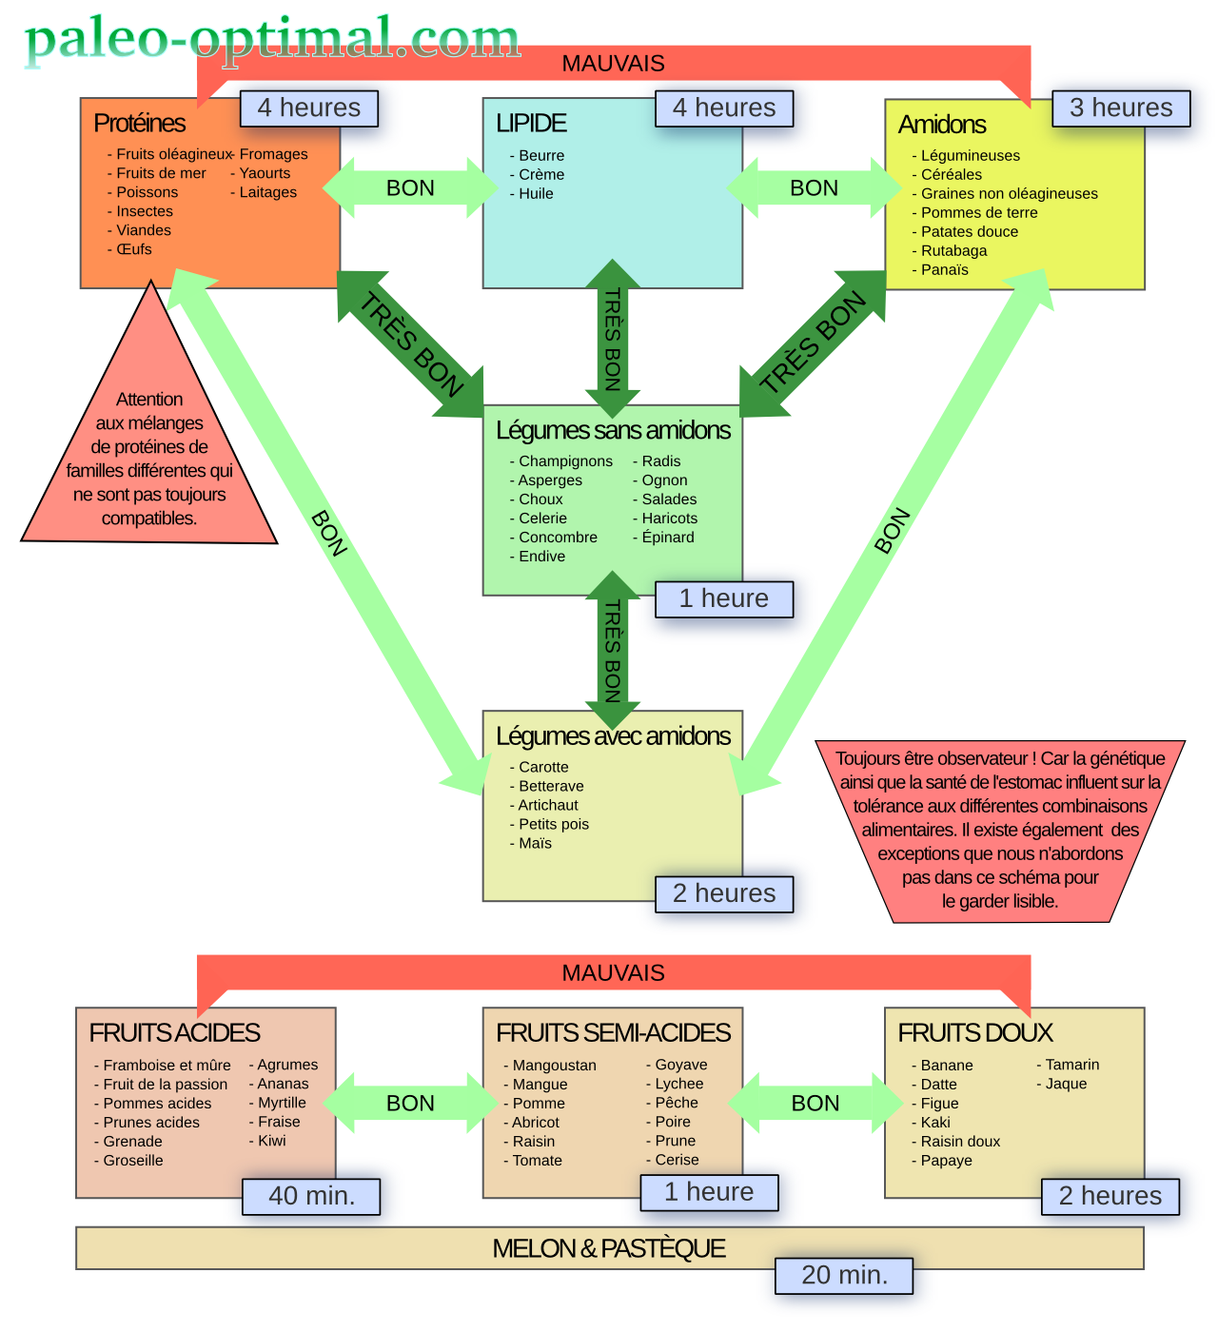

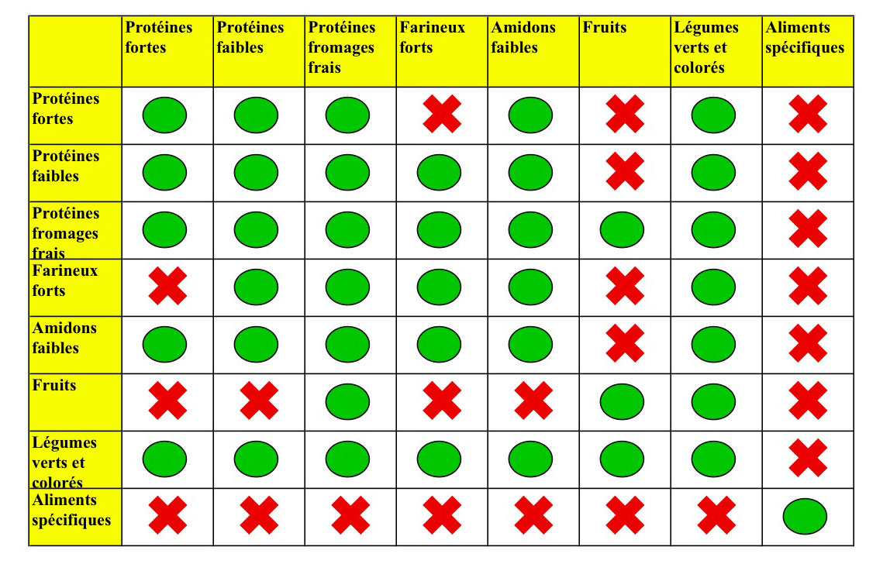
Manger les fruits crus loin des repas
En effet, le fruit est digéré en quelques minutes dans l’intestin, il ne fait que passer dans l’estomac. S’il est consommé en dessert il devra y rester plusieurs heures, piégé.
Cela entraîne des fatigues après le repas, des fermentations acides digestives, des gaz intestinaux et divers troubles digestifs.
Eviter une protéine forte avec un farineux fort la digestion en milieu acide de la protéine bloquerait instantanément celle de l’amidon
Ne pas mélanger au même repas un aliment acide et un farineux car l’acidité inhibe l’enzyme salivaire débutant la digestion des farineux.
Éviter Laitage + Thé / Café, le tanin contenu dans le café ou le thé précipite la protéine du lait et la rend indigeste. Ainsi l’absorption régulière de café ou de thé avec un laitage épuise les organes digestifs et entraîne une fatigue anormale. Les mauvais mélanges, café ou thé au lait, thé et yaourt, thé + céréales dans le lait, café et fromage blanc sont également indigestes.
Éviter acide et amidons car l’acidité inhibe l’enzyme salivaire nécessaire à la digestion des amidons. La digestion de la protéine en milieu acide bloque instantanément celle de l’amidon.
Le mélange féculent / yaourt (protéine acide) est incompatible et le mélange féculent / sucre du yaourt (sucre rapide) est également incompatible
Mauvais mélanges
Tomates + riz, pâtes + sauce tomate, tarte au citron, céréales + yaourt. La digestion de la protéine en milieu acide bloque instantanément celle de l’amidon.
Proteines fortes | Farineux forts
Poisson, steak, volaille, crustacé, fromage cuit, oeuf | Riz, pâte, avoine, épeautre, blé, orge, seigle, pain, sarrasin, millet
Poisson + riz
Rappel

Bons mélanges :
Protéine faible + amidon fort : œuf + riz, champignons ou soja + pâtes ou céréales
Protéine forte + amidon faible : poisson / viande / volaille + pomme de terre
Proteines fortes | Amidons faibles
Poisson, steak, volaille, crustacé, fromage cuit, oeuf | Pomme de terre, potiron, châtaigne, patate douce
Proteines faibles | Farineux forts
Champignon, soja, lentille, pois frais, algue, noix, sésame, tofu, amande, noisette | Riz, pâte, avoine, épeautre, blé, orge, seigle, pain,sarrasin, millet

Il est possible d’associer des protéines animales avec des amidons pour favoriser l’assimilation. (ex : poisson / pommes de terre). L’œuf peut aussi s’associer aux farineux (œuf coque / pâtes).
Les légumes cuits ou crus s’associent favorablement avec tout, sauf quelques aliments spécifiques comme le miel, le melon
Les fromages frais, yaourts autres que de vache (de chèvre, soja, brebis) peuvent être associés avec des fruits ou légumes cuits ou crus. Il ne faut pas les mettre en fin de repas.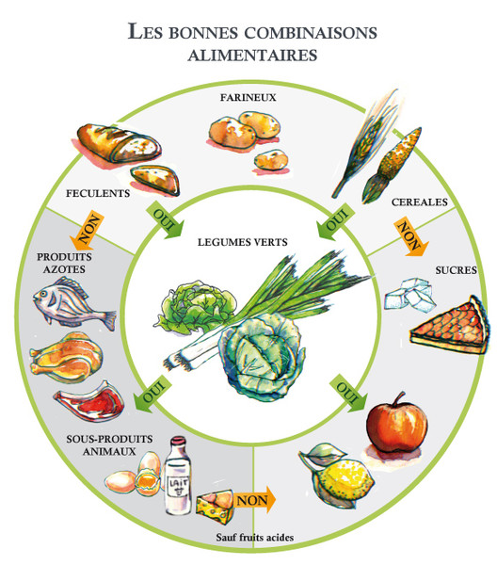

L’EQUILIBRE ACIDO-BASIQUE
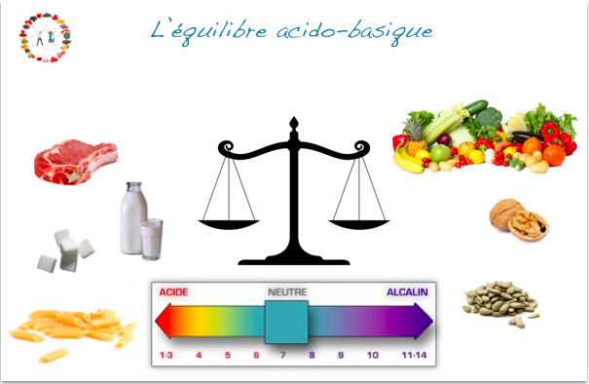
L’équilibre acido-basique est une grande fonction du corps humain qui vise à réguler le PH de celui-ci. Au même titre que le PH de l’eau de votre piscine qui ne doit être ni trop acide ni trop alcalin, mais neutre, votre organisme doit également conserver cet équilibre. Par exemple, de nombreuses recherches ont démontré qu’une acidité trop importante de l’organisme provoquait des maladies plus ou moins graves: diabète, rhumatismes, affections rénales et viscérales, cancers, ostéoporose ou leucémie.
Et vous savez quoi ? C’est parce que le mode d’alimentation moderne se compose de beaucoup trop d’aliments acides que toutes ces maladies explosent.
Ce qui se passe dans votre corps
C’est votre mode d’alimentation qui sera déterminant de l’équilibre acido-basique de votre organisme. Et ainsi de votre bonne santé.
En effet, il faut savoir que votre organisme met constamment en place des mécanismes physiologiques comme la ventilation pulmonaire, les mictions (avec un énorme travail des reins) etc. afin de faire face à une trop forte acidité du corps. Et le problème est que, en cas d’acidité chronique, l’organisme va aller puiser par n’importe quel moyen, ce qui, dans le corps, pourrait combattre cette acidité. Aussi, la première chose qu’il fait est d’aller puiser dans les minéraux des aliments alcalinisants afin de rétablir son homéostasie. Et si ces aliments sont manquants, il ira ensuite chercher ailleurs… comme dans les os qui sont une bonne source de minéraux alcalins. D’où une baisse de la densité minérale osseuse et un risque d’ostéoporose par la suite. Sans parler des tas d’autres maladies qui voient le jour dans un milieu trop acide.
Voici la première chose que vous devez retenir et appliquer : une diète bien équilibrée devrait se composer de 70% d’aliments alcalins et de 30% d’aliments acides.
Famille d’aliments acidifiants :
– protéines animales (viande, poisson, produits laitiers)
– charcuterie
– sucre et dérivés
– féculents « blancs » et farines raffinées (pâtes au blé simple, riz blanc, pâtisseries etc.)
– café
– alcool
– tous les produits industriels transformés.
Famille d’aliments alcalinisants :
– fruits et légumes : haricots verts, citron, carotte, oignon, ail etc.
– noix fraîches ainsi que les fruits à coque en générale (amandes, pistache etc.)
– graines (chia, lin, chanvre, citrouille, tournesol etc.)

Dernier point : les aliments acides ne sont pas forcément ceux qui sont acides au goût (par exemple, le citron est alcalin pour l’organisme).
Patrick MOUROT

